
UNIVERSIDADE ESTADUAL DE MARINGÁ – UEM
CENTRO DE TECNOLOGIA – CTC
DEPARTAMENTO DE INFORMÁTICA – DIN
BACHARELADO EM INFORMÁTICA
DISCIPLINA: LINGUAGENS FORMAIS E AUTÔMATOS (5195 – 31)
PROFESSOR: YANDRE MALDONADO E GOMES DA COSTA

NOME: __________________________________________________________ RA: ___________

AVALIAÇÃO Nº 3 – REALIZADA EM 21/12/2017

- (2,5) Considere o diagrama da hierarquia de classes de linguagem (Hierarquia de Chomsky):

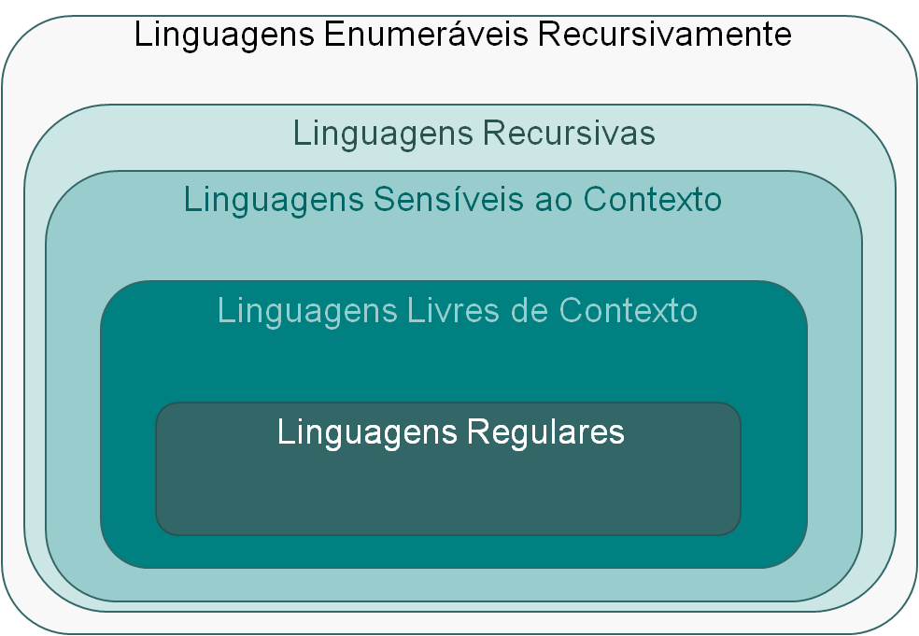

Informe o valor da soma dos itens que correspondem a afirmações verdadeiras:

(01) A sintaxe típica das linguagens de programação caracteriza uma Linguagem Regular;
(02) Linguagem Sensível ao Contexto corresponde exatamente ao conjunto de problemas solucionáveis;
(04) Linguagens Regulares podem ser descritas por Máquinas de Turing;
(08) Uma Linguagem Livre de Contexto pode ser descrita por uma Máquina de Turing e também por um Autômato Linearmente Limitado.
(16) Autômatos Finitos são capazes de descrever Linguagens Regulares e Autômatos com Pilha são capazes de descrever Linguagens Livres Contexto.

- (2,5) Descreva um autômato com pilha que reconheça a linguagem {0^{n}1^{k} | 2n ≤ k ≤ 3n}.

- (2,5) Descreva uma máquina de Turing que, receba como entrada uma cadeia w ∈ {a, b}* e devolva na saída ww^{R}.

O reverso de uma cadeia é obtido pela ordem inversa dos símbolos de uma cadeia.
Se w = a₁a₂...a_{n}
Então o reverso w^{R} = a_{n...}a₂a₁

- (2,5) Fale sobre Máquina de Turing.

